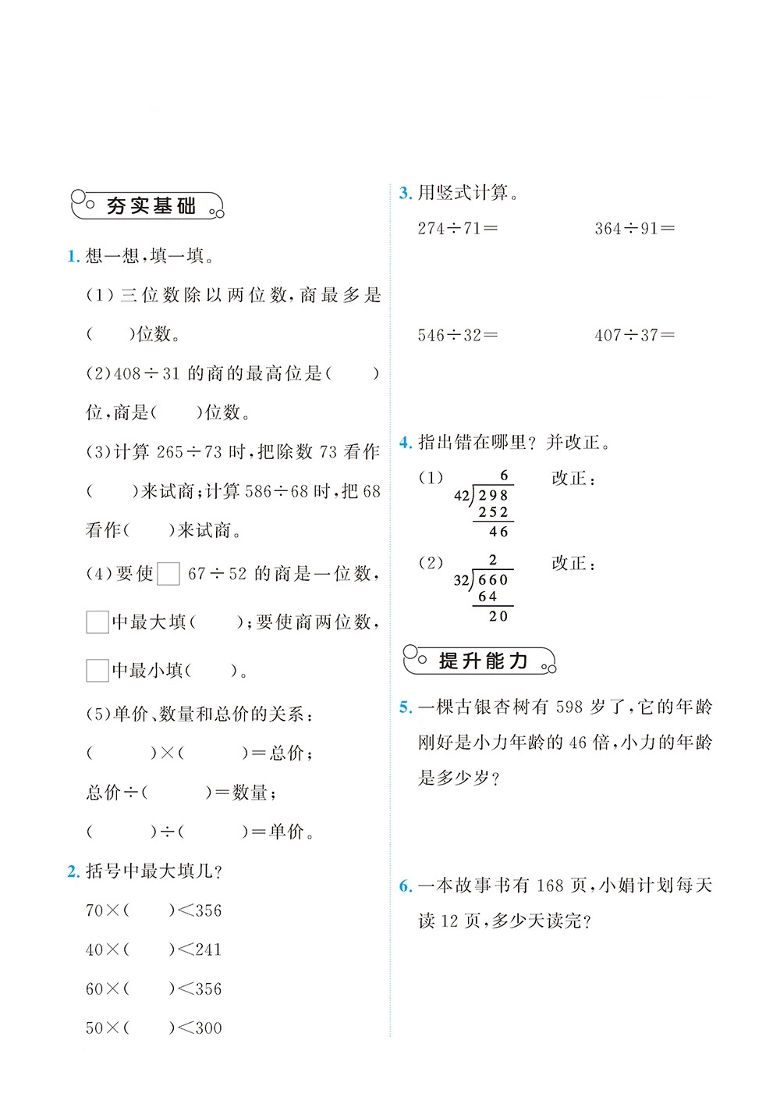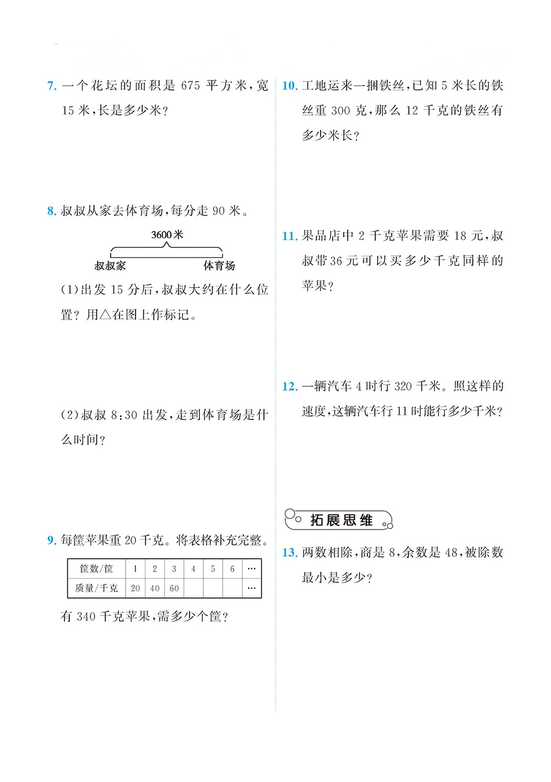

**晋江市伟冠双语实验学校小学数学四年级上册校本作业**

（第六单元 除法单元练习）

班级： 姓名：